阶段实训报告文档

姓名：王哲

班级：2019-01

时间：2020.06.03

目录

一、 项目背景 3

二、 项目实施 3

1、页面整体布局 3

2、页面效果实现 3

1. 项目背景

网页主要宣传KFC的新型产品，与KFC的推出各项便捷服务

1. 项目实施

1、页面整体布局

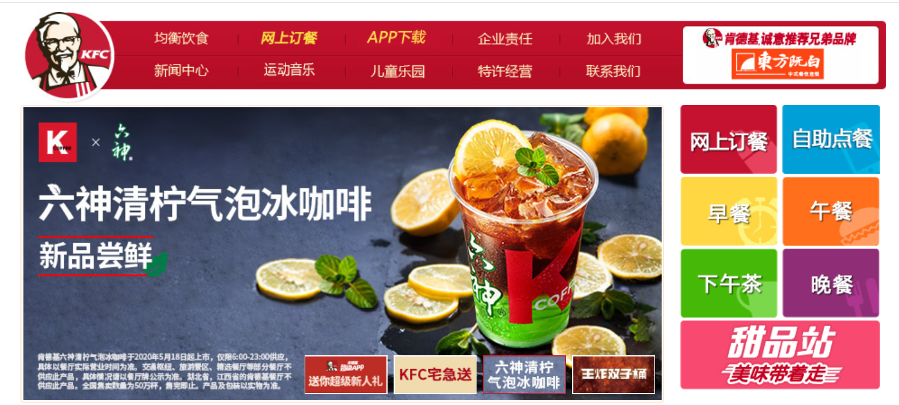

分析：

文字分析过程：

使用div + jq插件，div+css来完成页面布局，jq插件主要用来实现页面功能事件，（例如：肯德基产品轮播图。。。）

网页布局图片效果：

**（ps：老师，肯德基页面我已经全部做完，所以最初的模块板块我已经没有了，请直接看最终效果吧，代码部分我会直接打包成压缩包给您，部分js没有加，最近懒得加。。嘻嘻）。**

**（ps: 老师，可能是我之前做过开发的原因，说实话，应该是最先经历的环境的不同，真不知道怎么写这个文档更完美，我们会写说明文档，但是不会写的这么详细，所以想提前告诉老师一下，老师莫生气。）**

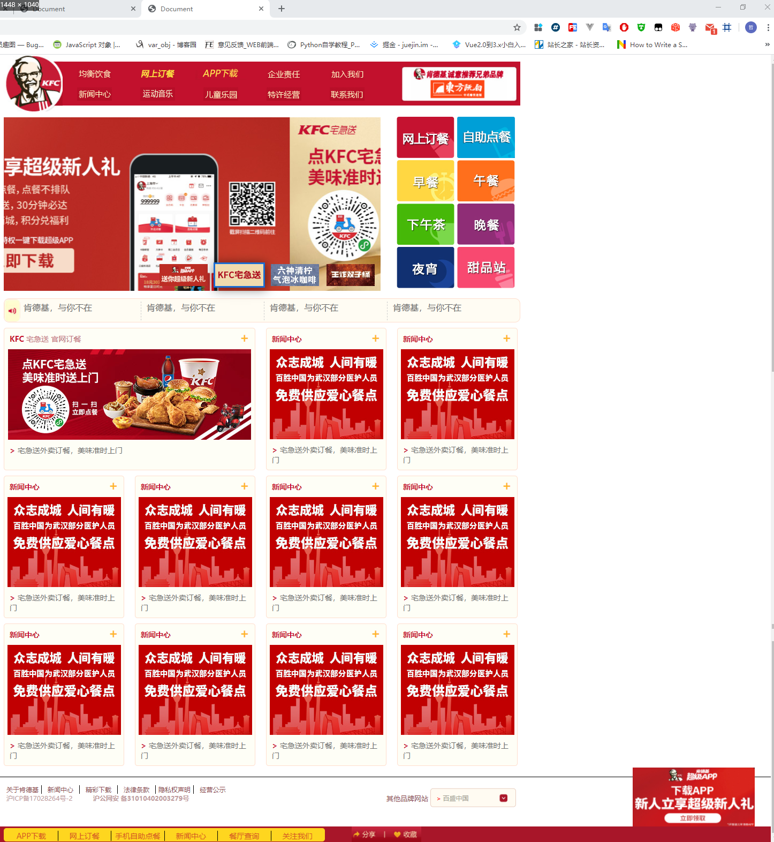

1、阶段实训报告文档（刷好格式）

2、实训项目文件夹（代码加注释，每个函数都要加，每个重要的实现步骤都要加）

3、将上述两项合并到一个文件夹内

4、以姓名命名并压缩，提交。

5、如果代码部分和官网一致，同学间的代码如果有重复内容，不给分

6、项目文档（文件夹=img+css+js+index.html）